2017-2018 EĞİTİM ÖĞRETİM YILI ŞEHİT PİYADE ÜSTEĞMEN MURAT HASIRCIOĞLU ORTAOKULU 5. SINIFLAR GÜNLÜK PLANI
BÖLÜM I
Ders | MATEMATİK
Sınıf | 5.Sınıflar
Süre | 5 ders saati 27.11.2017-01.12.2017
Öğrenme Alanı | Sayılar ve İşlemler
Alt Öğrenme Alanı | Kesirler
Temel Beceriler | İletişim, ilişkilendirme, akıl yürütme
BÖLÜM II
Kazanım:
M.5.1.3.4. Sadeleştirme ve genişletmenin kesrin değerini değiştirmeyeceğini anlar ve bir kesre denk olan kesirler oluşturur.
M.5.1.3.5. Payları veya paydaları eşit kesirleri sıralar.
Öğretim Yöntemleri: Sorgulama, keşfederek öğrenme, yaparak yaşayarak öğrenme
Araç-Gereçler ve Kaynaklar: Ders kitabı, etkileşimli tahta/projektör, internet, halı-kilim çini resimleri vs.
Öğrenme Öğretme Süreci:

www.ragipsahin.com.tr

www.ragipsahin.com.tr

BÖLÜM III
Ölçme Değerlendirme : Aşağıdaki örnekler öğrencilere yöneltilerek ders kitabındaki konu ile ilgili araştırmalar ödev olarak verilebilir.
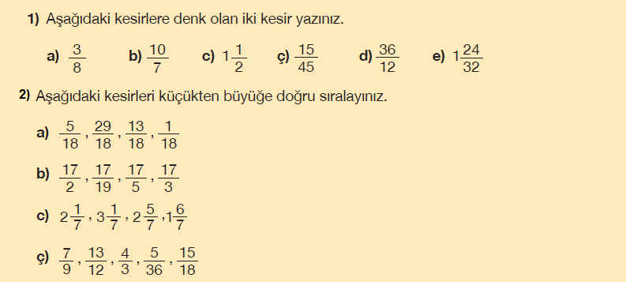

BÖLÜM IV
Planın Uygulanmasına İlişkin Açıklamalar | - İşlemsel uygulamalara geçmeden önce kesir modelleri ile kavramsal çalışmalara yer verilir  - Birinin paydası diğerinin paydasının katı olan kesirleri sıralamaya yönelik örneklere de yer verilir..

RAGIP ŞAHİN AYHAN GEÇİCİ
Matematik Öğretmeni Okul Müdürü

facebook.com/groups/cehaletdusmanlari/

